CENTROS TURÍSTICOS Y VACACIONALES
Motel Campestre "Lourdes"
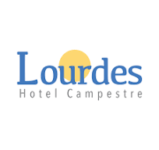
Balneario " La Cascada"

Balneario "La Noria"
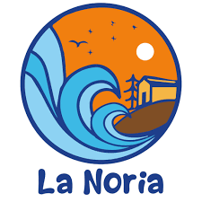
Motel "La Puesta del Sol"
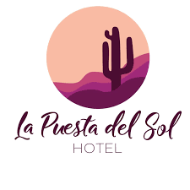

.

Santuario de Torrecitas.
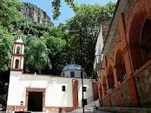
Ex Hacienda “El Fuerte”
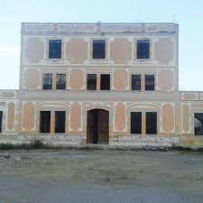
Hacienda “Santo Domingo”
